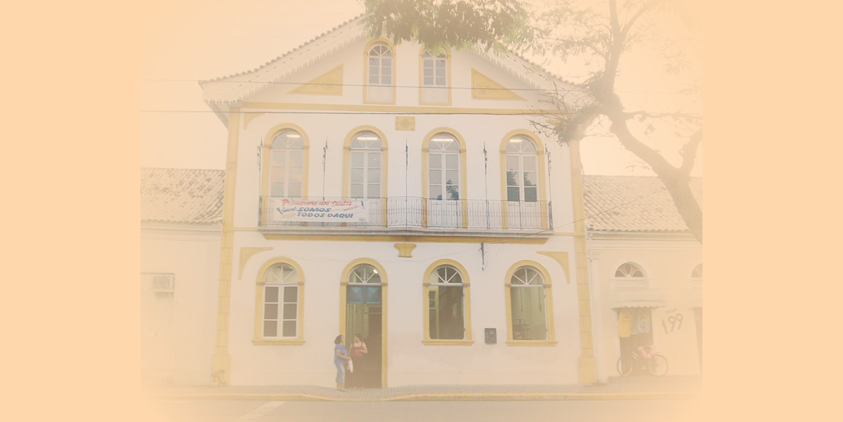

Academia de Letras de Biguaçu
República Federativa do Brasil
Estado de Santa Catarina
Município de Biguaçu
Diploma
Osmarina Maria de Souza Cadeira nº 20
Acadêmico

João Nicolau Born
Patrono

Biguaçu, 18 de dezembro de 1996

________________________ ________________________ ________________________
Osmarina Maria de Souza Acadêmico Dalvina de Jesus Siqueira
Secretária Presidente

